Františkův poklad

Máš-li chuť,
vydej se s námi do časů minulých po stopách jednoho muže,
který našel poklad,
třeba ho objevíš i Ty!

23.5. 20226 Ilona Kukletová
1

Ocitáš se na konci 12. století v jednom malém italském městě na rušném tržišti. Mezi stánky bezohledně projíždí skupinka mladíků na koních. „Hej, Giovanni Bernardone, sejdeme se u Červeného kokrháče a pořádně uhasíme žízeň, což? Mladíci po sobě pokřikují a zjevně ani jeden není František, kterého hledáš. Co uděláš?

a) Zeptáš se támhle toho staříka, co se děje. →3
b) Půjdeš do města a budeš hledat Františka. →2

2

Obvykle není špatné zeptat se na radu, i když ne vždy Ti pomůže. Tentokrát by Ti pomohla.
Vrať se zpět.

3

„Ále panáčku, tak vy hledáte Františka, inu tady se mu říká trochu jinak. Ale právě jste ho minul, ten divočák na koni Giovanni Bernardone, říkáme mu tady mladý Francouzek – Francesco, protože jeho maminka je z Francie.

a) cestu Ti ukáže obrázek vstupu do domu
b) kašleš na luštění, půjdeš, jak se ti chce →2

4
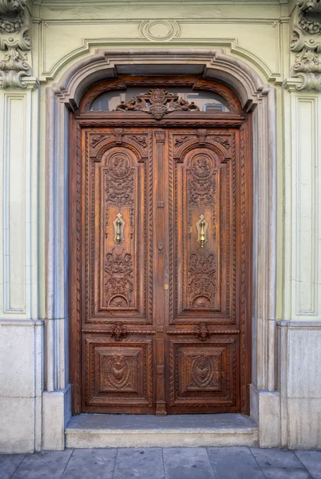

Dorazili jste k domu Bernardonů, z domu je však slyšet, hluk, křik i řinčení zbraní. Musíš se rozhodnout, co uděláš.

a) jdeš se podívat, co se děje uvnitř →5
b) jdeš radši pryč → 6

5

Uvnitř se neděje nic tragického, jen František cvičí s partou kamarádů. Jeho největší touhou totiž je stát se rytířem.

Podpoř ho a udělej 10 dřepů a pokračuj na č. 7

6

Ne vždy je útěk řešení, často je lepší sebrat odvahu a podívat se strachu do očí a nebát se pořádně zabrat.

7

Aby se František stal rytířem, musí vykonat hrdinské činy. Právě teď vyráží na velkou Křižáckou výpravu.
Půjdeš s ním?

a) ano →8
b) radši počkáš, až se vrátí →6

8

Františka hledáš marně, upadl do zajetí. Čekáme na vyjednání příměří a zaplacení výkupného. Drž mu palce!
Běž se napít a pokračuj na 9

9

Podařilo se. František je zpět doma, ale je nemocný. Musí odpočívat, a tak má hodně času na přemýšlení. V těch chvílích nachází skutečnou cestu k pokladu.

Vylušti heslo a pak hledej, kde je napsané.



Klíč
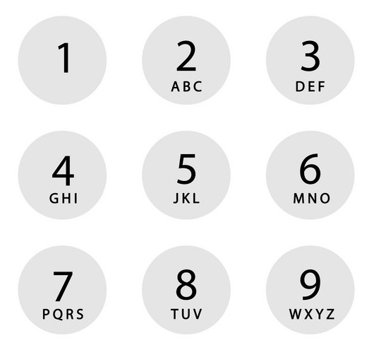

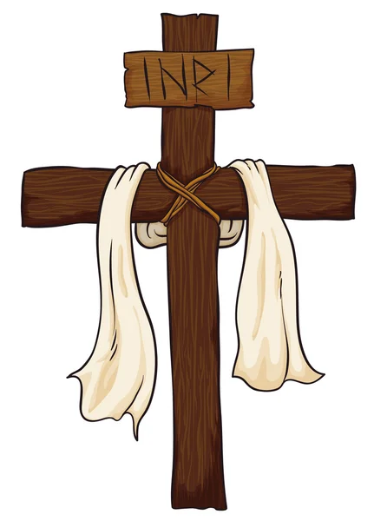

10

Teď jsi asi pochopil, že František potkal ve svém srdci Boha a Ježíše….
Chceš pokračovat v této dobrodružné cestě s ním?

a) ano →11
b) ne →6

11

Vydal jsi se na cestu s Františkem. František má nyní otevřené oči pro všechno, co je kolem. Rád přemýšlí v tichu a v přírodě a také si všímá druhých okolo sebe.

Pomalu a potichu obejdi celou zahradu a všímej si všeho, co se kolem děje (bude se ti to hodit).
Potom pokračuj na 12.

12

Tvým úkolem je někomu pomoci, někoho rozveselit, někoho potěšit nebo říci někomu něco hezkého. Jistě jsi někoho takového na zahradě viděl.
Potom pokračuj na 13, třeba na Tebe čeká poklad 😊.

13



František si uvědomil, že naše poklady jsou v nebi. Rozdal všechno, co měl chudým. A začal je oblékat v otcově obchodě. To se jeho otci vůbec nelíbilo, a tak hnal Františka k biskupovi.

a) jdeš samozřejmě s nimi →14
b) radši počkáš →6

14
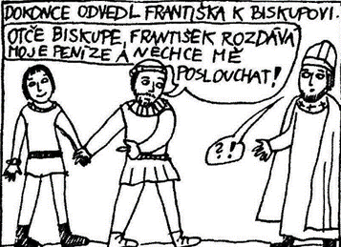
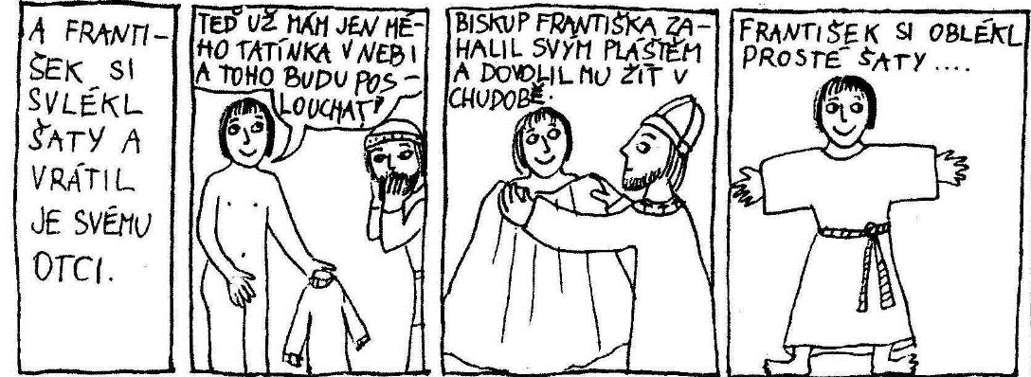
www.deti.vira.cz
František hlásá chudobu, pomáhá všem potřebným, šíří evangelium a zakládá řád menších bratří…

Svatý František bývá nejčastěji zobrazován s ……
Hledej jeho obraz.
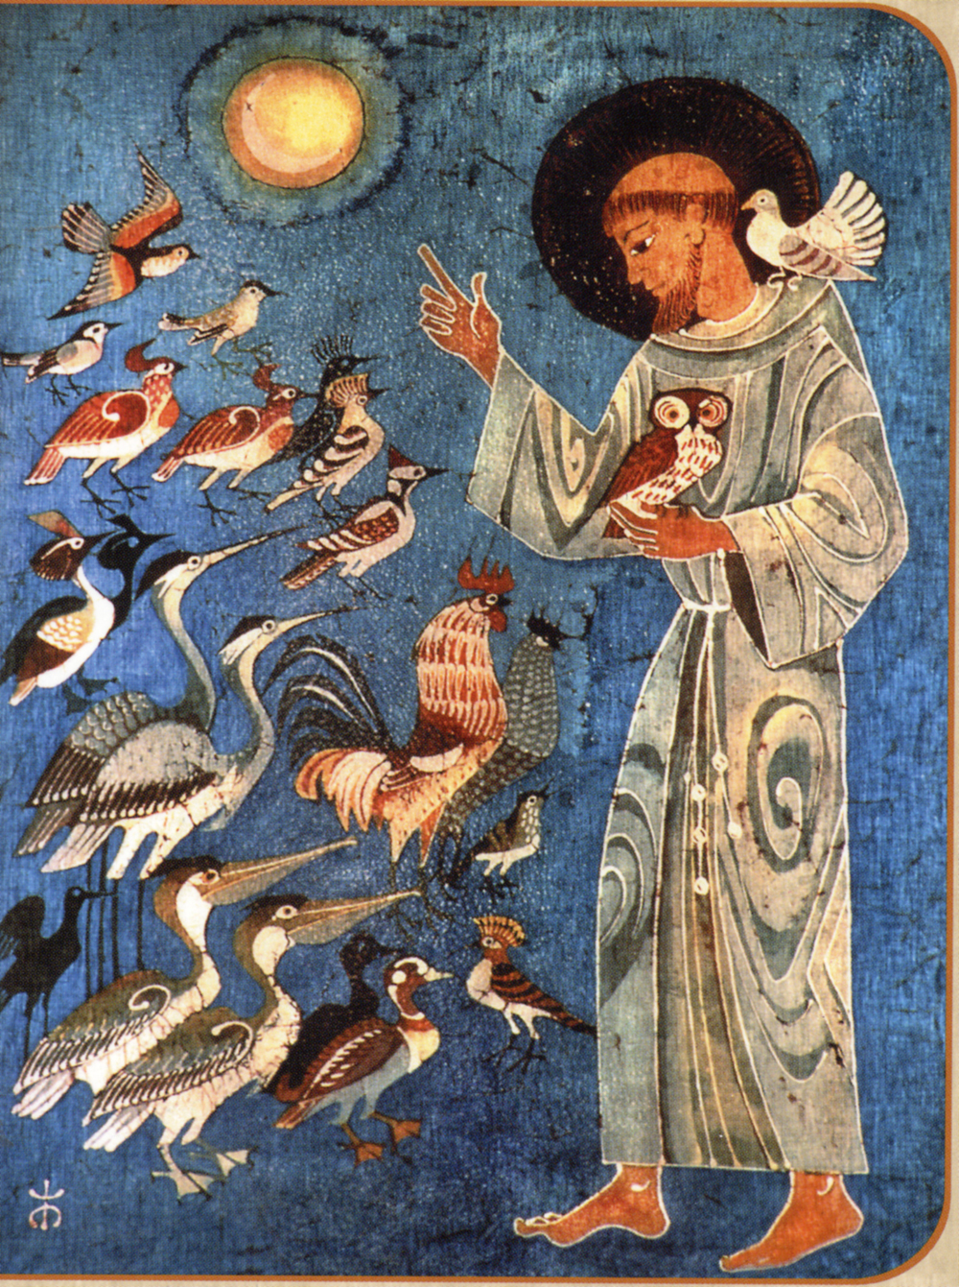
Egino Weinert
15
Je pochopitelné, že hlásání absolutní chudoby nebylo ani v té době nikterak populární a lidé se zrovna na jeho kázání nehrnuli. Odtud pochází známá legenda, že když nenalezl posluchače mezi lidmi, odešel do lesa a kázal lesní zvěři, která mu pozorně naslouchala.
Je však známo, že František měl ke zvířatům neobyčejně kladný vztah a ochraňoval je před zlým zacházením ze strany surových lidí. Zvířata označoval za své bratry a sestry, věřil dokonce, že všechna zvířata oslavují svého Stvořitele a vzdávají mu chválu, např. ptáci svým zpěvem.

Další cestu Ti prozradí hádanka – hledej obrázek vyluštěného:

„S kamarády v lese loví
ten šedivec pohádkový.“

16


Přečti si legendu o Františkovi a vlkovi viz komiks.

Další cesta je zašifrovaná tajnou abecedou. Po vyluštění opět hledej obrázek.



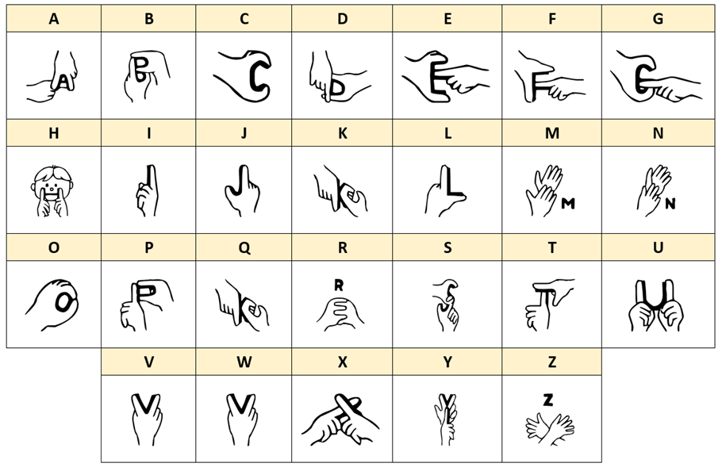
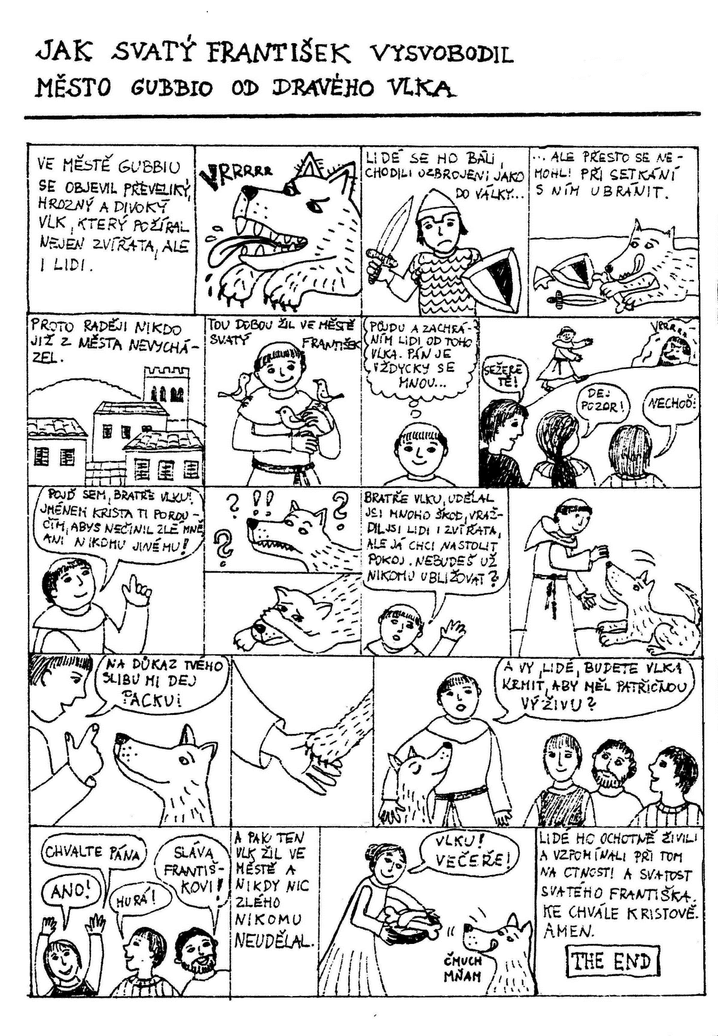
www.deti.vira.cz
17
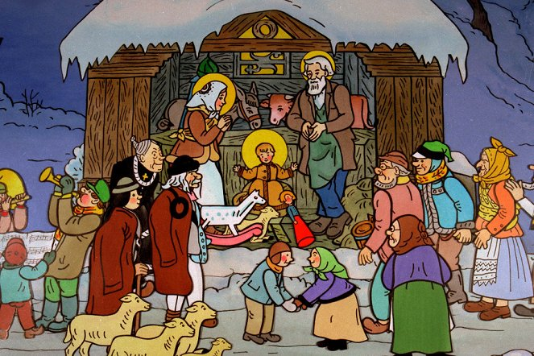
@Josef Lada

Ano, jesličky. To je totiž také Františkův poklad. Postavil je jako první na světě. Přál si, aby příchozí lidé na vlastní oči viděli nepohodlí a nedostatek potřebných věcí pro právě narozené dítě. Chtěl, aby spatřili jesličky, volka i oslíka v prostředí stáje. A my si to připomínáme dodnes.

Teď hledej fotku člověka, který si zvolil Františka jako svého patrona a vzal si jeho jméno.

18
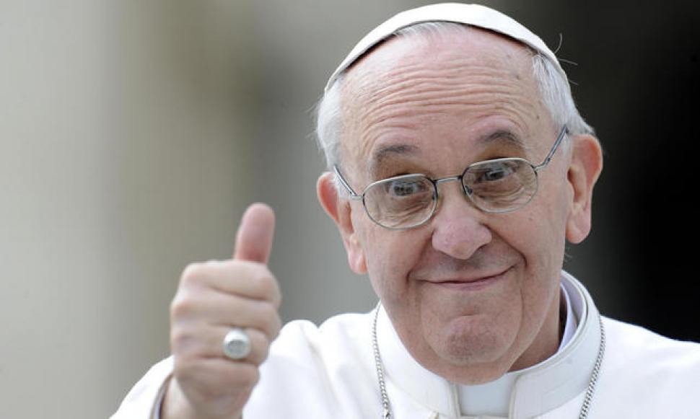

Sv. František z Assisi se stal patronem ekologů, skautů-vlčat i Italů. Jako patrona si ho vybral i papež František.

Spolu s ním Ti gratuluji! Došel jsi až na konec cesty a teď víš jaké nám sv. František odkázal poklady.

O jednom z nich ještě nebyla řeč. František složil nádherný chvalozpěv Píseň tvorstva nebo také Chvála stvoření.
Jako odměnu si můžeš vzít kolečko s chvalozpěvem nebo kostku s aktivitami ke sv. Františkovi.

Nezapomeň se inspirovat chválou stvoření při modlitbě i dalšími poklady sv. Františka.

